文化交流会開催のご案内

下記日時に森茂大厦14階会議室において在瀋陽日本国総領事館在大連領事事務所と大連森茂大廈有限公司共催による着物スタイリストの冨田伸明先生による「キモノリレー講義」を開催致します。
皆様のご来場をお待ち申し上げております。

2017年12月21日（木曜日）17:30～18:30

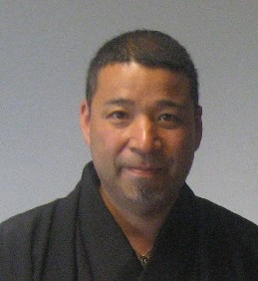
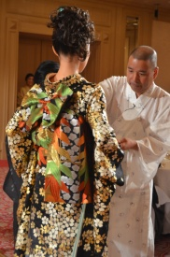
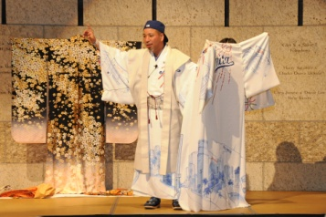

冨田伸明氏 略歴
1963年京都生まれ。京都室町問屋に入社、着物の商品・流通を学び、27歳で独立し「京香織」を設立。着物デザイナー&キモノスタイリストとして国内外で活躍。
銀座ファッションウイークのメインゲスト、NY「ハリウッドスタイリスト アマンダ・ロス」とのトークショーを開催。
婦人画報1200回特別記念号にて着物の達人4人に選ばれる。外務省（各国の大使館,総領事館）JNTO（日本政府観光局）,サマーダボス会議のイベントゲスト参加にも召集される事も多く日本インバウンドにも活動範囲を拡げている。
九州産業大学(経済学部50周年記念講演,特殊講義) 台湾日応用日語学会(台湾 呉鳳科技大学) 神戸国際大学などで学会･基調講演した。
San Francisco、Palo Alto、Mountain View、Las Vegas、Los Angeles、在ロサンゼルス日本国総領事公邸、NY日本国総領事公邸、在中国日本国大使館、在イタリア日本国大使館他,世界各国で活躍中。2015年には外務省在外公館長賞を頂き,その後 蘇州提携芸術家,上海理工大学日本文化中心顧問,NPO法人 日中学術文化センター名誉顧問としても活躍中。

